الأستاذ :  المستوى : ثامنة أساسي 1 | تدريب على دراسة النص عدد 01 | إعدادية إبن سينا جربة  السنة الدراسية : 2015/2016

النص :
في مدينة فلورنسا
1 كانت الحافلةُ مكتظة بالمنتقلين صَبَاحًا إلى أعمالهم رجالاً و نسَاءً و صِغَارًا في أيديهم المحافظُ و الحقائِبُ ، فَتَرَى البَعْضَ مِنْهُمْ يَسْتَرِقُ نَظَرَات إلى كتاب مفْتُوح نِصْفِ فَتْحَة و تَرَى البَعْضَ الأخَرَ يُردَّدَ غَيْبًا قصائِدَ كُنّا نَسْمَعُ كَلِمات متقطّعة منها .
[وَ تَقِفُ الحافِلَةُ عِنْدَ المحطّات ، فَتَفْرِغُ في لَحْظة ، و تمتلئ في لَحْظة ، و لا تَسْمعُ تأفّفًا في 5 الزوايَا ، و لا تَقَعُ عَيْنَيْكَ على مُسافر يُحيّي صديقًا بصوْت مُرْتَفِع ، وَ لَا تَرى من يَتجرّأُ على تَدْخِينِ سيجَارة أو يُحاوِلُ اِزاحَتَكَ عنْ مَكانِك و الجُلُوسِ فيهِ]. فَكأنّكَ في مَعْبَد يَسُودُهُ الهدُوءُ و النظامُ . كُلّ شيء يَسيرُ دَاخِلَ الحافِلَةِ بدُونِ مُصادمَات ، يَصْعَدُ الناسُ مِنَ الوَراءِ و يَنْزِلُ مَنْ يَرْغَبُ في النُّزُولِ مِنَ الأمامِ و القَاعِدةُ لا تُخالَفُ .
وَقَفَتِ الحَافِلَةُ فِي سَاحَة كَبيرَة ، وَنَزَلْنَا إلى الرّصيفِ ، و الحَرَكَةُ دَائِمَةٌ ، كُلّ يَسِيرُ فِي وِجْهَتِهِ : 10 لَا تَجَمّعَات ... وَ لَا صِياَح ... وَ لَا أحاديثَ بيْنَ المارّةِ ... و لَا اِصْطِدَامَ بَيْنَ ذاهِب و آت ... وَ لَا نِقاش بين شُرطيّ و سَائق ... و لَا مُنَبّهات وَ لَوْ كَانتْ ضعيفة ، إنّهَا المدينَةُ ، إنّهَا المدَنِيّةُ .
ميخائيل معوّض
تعريفُ الكاتب :  أديب لُبناني من مواليد 1918 ، تقلّد العديد من الوظائف في الرهبانية و سُمّي كاهنًا ، لهُ العديد من المؤلّفات في الرواية و المسرحية و القصة القصيرة و الرحلة من أشهر كتاباته ( على دروب الجمال / الخطيئة البيضاء/ أنا و الحرب / خطى في الفراغ )  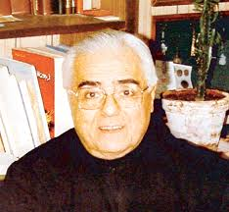 | فلورنسا :  مدينة إيطالية ، تَقَعُ في الجزء الشمالي من وسط إيطاليَا ، أشتهرتْ باِعتبارها واحة من أجمل و أهم المدن في العالم .

القراءة و الفهم :
1)
أ- اِشْرَحْ المفردات التالية :
يَسْتَرِقُ النظر(س2) :..................... يَسُودهُ (س6):................غَيْبًا (س3):..............
ب- اِيتِ بأضداد العبارات التالية :
مُكْتظّة (س1):................يتجرّاُ(س5) :................... دائمةٌ(س9) :........................
2) قسّم النصّ إلى ثلاثة مَقاطِعَ وفق معيار تعدد الموصوفات .
..............................................................................................................................................................................................................................................................................................................................
3) أكمل الجدول التالي :
الموصوف في الفقرة الأولى | الصفات | قناة الوصف | نظام الوصف | أساليب الوصف

4) لم شبه الكاتب الحافلة بالمعبد ؟ ماهو وجه الشبه بينهما ؟
..........................................................................................................
5) تواترت الجمل المنفية في الفقرتين الثانية و الثالثة لوصف أهل فلورنسا ، اِستخرج ثلاث خصال منها :
..........................................................................................................
6) كيف بدت لك علاقة الواصف بالموصوف ؟ علّل إجابتك .
........................................................................................................
المكتسبات اللغوية :
الإعراب :
1) قسّم الفقرة الواردة بين مُعقفين إلى جُملٍ بوضع علامة# عند نهاية كل جملة.
2) حَدّد في الجملة التالية كُلّا من النواة الإسنادية الأساسية و النواة الإسنادية الفرعيّة .
تَرَى البَعْضَ مِنْهُمْ يَسْتَرِقُ النّظراتَ إلى كتابٍ مَفْتُوح نصْفَ فَتْحَةٍ .
+ النواة الإسنادية الأساسية : .........................................................................
+ النواة الإسنادية الفرعية : ..........................................................................
3) أدرُس وظيفة ما تحته سَطْرٌ و حدّد شكلهُ النحوي .
المكوّن | وظيفتهُ النحوية | شَكْلُهُ النحوي
+ لَا تَرَى مَن يَتجرّأ على تدخين سيجارةٍ .
+ يَنْزِلُ مَنْ يَرْغَبُ في النُّزُولِ مِنَ الأمامِ .
+ ترى البعض الأخر يُردّدُ غيْبًا قصائدَ.

4)
أ) اِجْعَلْ الجُمْلَةَ البسيطة التالية مُركّبةً مُتصرّفًا فيما سُطّرَ.
كانت الحافلةُ مكتظة بالمنتقلين صَبَاحًا إلى أعمالهم .
..........................................................................................................
ب) اِجْعَلْ الجُملَةَ المُركّبة التالية بَسيطةً مُتصرّفًا فيما سُطّر .
لَا تَرَى مَن يَتجرّأ على تدخين سيجارةٍ .
..........................................................................................................
5) عوّض المشتقات التي تحتها سَطْر بمركبات موصولية .
يُحاوِلُ اِزاحَتَكَ عنْ مَكانِك .
..........................................................................................................
لاَ تَسْمَعُ تأفُّفًا في الزّوَاَيَا .
..........................................................................................................
6) حلّل الجملة التالية تَحْلِيلًا نَحْوِيًا كَامِلًا مُعْتَمِدًا طريقة الصناديق .
كَأنّكَ في مَعْبَدٍ يَسُودُهُ الهُدُوءُ و النّظامُ

الصّرْف :
1) اِسْتَخْرِجْ منَ النصّ أفْعَالًا مزيدةً مُطابقة للأوْزان التالية ، ثُمّ أكْمِلْ الجَدْوَلَ .
الأوزان | الفعل المزيد | الجذر
اِسْتَفْعَلَ
فَعَّلَ
تَفَعَّلَ
2)
أ) تَرَى البَعْضَ مِنْهُمْ يَسْتَرِقُ نَظَرَاتٍ إلى كِتَابٍ مفتوحٍ .
عوّض البعض منهُم بالبعْضَ مِنْهُنّ و غَيّر مَا يَجِبُ تَغْييرُهُ .
..........................................................................................................
ب) رَدَّدَ البَعضُ قصائِدَ مَعْرُوفَةَ .
عوّض البعْضُ بهما مؤنّث و صرّف في زمن الماضي .
..........................................................................................................
الانتاج :
واصل الراوي رِحْلَتَهُ إلى "بَاليرمو" فطاب لهُ المُقامُ فيها ، صِف على لسانهِ جمال هذه المدينة و ما تتميز به من مواقع تاريخية و مشاهد طبيعية موظفًا أفعَالًا مزيدة و مركبات موصولية حرفية و إسمية .
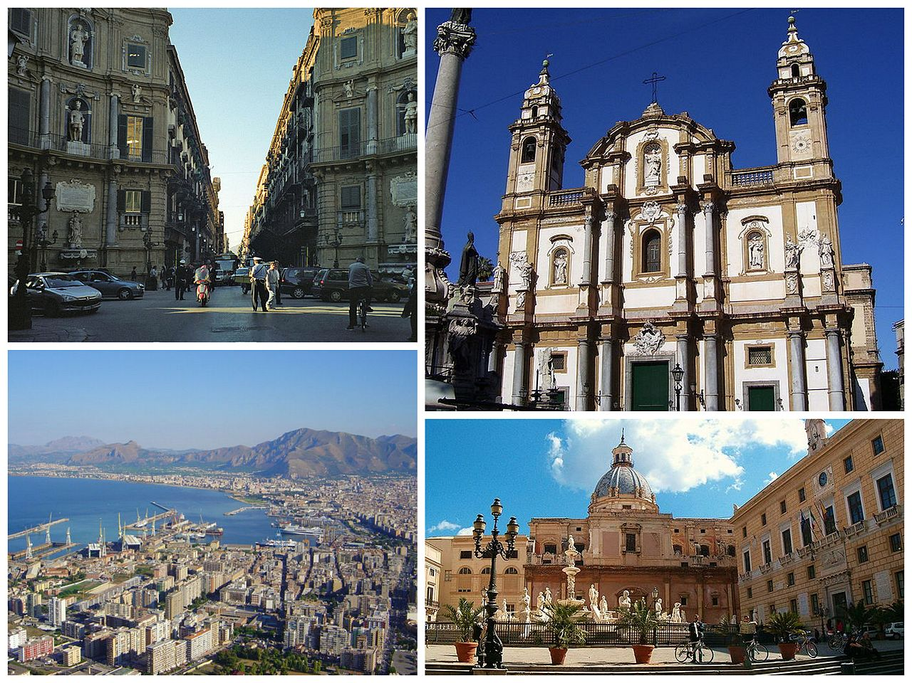
فاكهة الدرس : اكترى رجل دارا فوجد سقفها يفرقع، فأخبر صاحبها بذلك فأجابه: لا تخف إنّه يسبّح. فقال: أخاف أن يدركه الخشوع فيسجد.

